kangurki, misie

Piątek 29.05.2020

temat: nasze zabawki

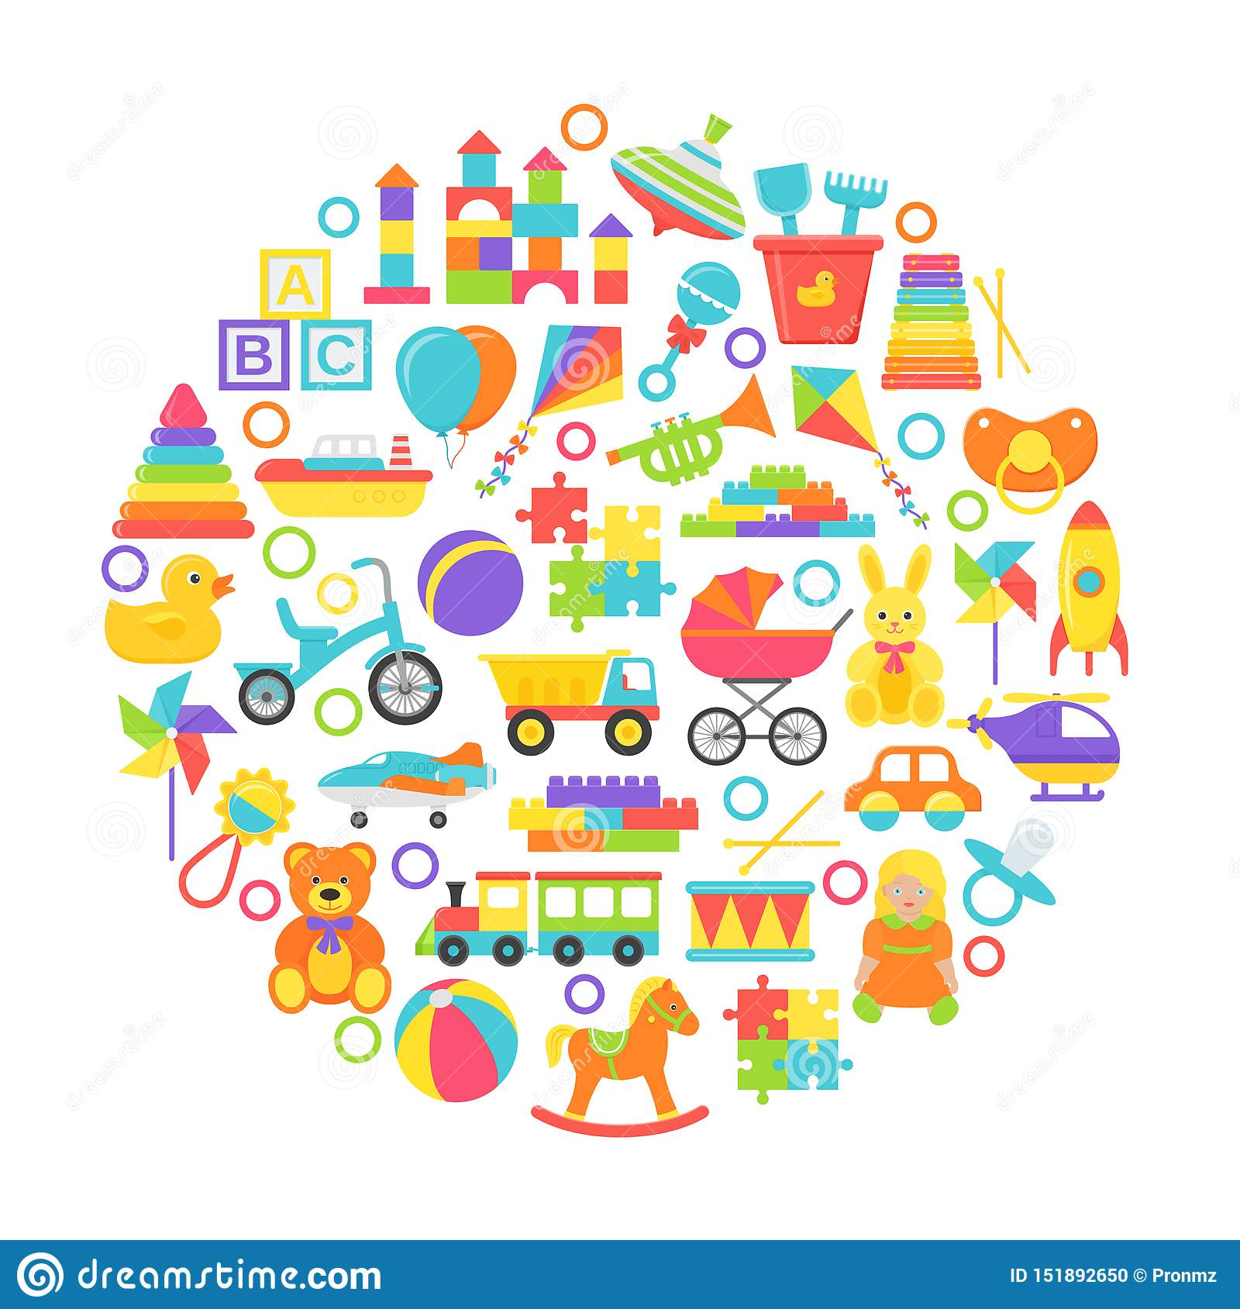

1.kRAINA zabawek –Słuchanie wiersza
„Kraina zabawek”
Siedzą zabawki grzecznie na półkach.
Siedzą i patrzą na pajacyka.
Pajac do tańca lalkę zaprosił
I teraz będą tańczyć walczyka.
Patrzcie! Dwa misie! Na samej górze!
W takt się kołyszą, klaszczą łapkami.
Na parapecie rozsiadł się zając;
Jak każdy zając –strzyże uszami.
Tuż obok książek drzemie żyrafa.
Kudłaty piesek przy wózku szczeka.
Piłka się turla, to znowu skacze.
Myszka –zabawka –kotu ucieka.
I nagle wchodzi ktoś do pokoju.
Ojej, nie tańczy już nikt walczyka!
Zabawki stają, siedzą bez ruchu
I tylko z radia płynie muzyka.
Rozmowa na podstawie wysłuchanego utworu.
-Jakie zabawki były w pokoju?
-Kogo pajac zaprosił do tańca?
-Gdzie siedziały dwa misie?
- Kto zdrzemnął się obok książek?
- Przy czym stal kudłaty piesek?
- Co się stało, gdy ktoś wszedł do pokoju?
2.Zabawa z piosenką . https://www.youtube.com/watch?v=fQclaZa3FzU
3. Przyjrzyj się zabawką i je opisz. Powiedz jakie są twoje ulubione
Zabawki.

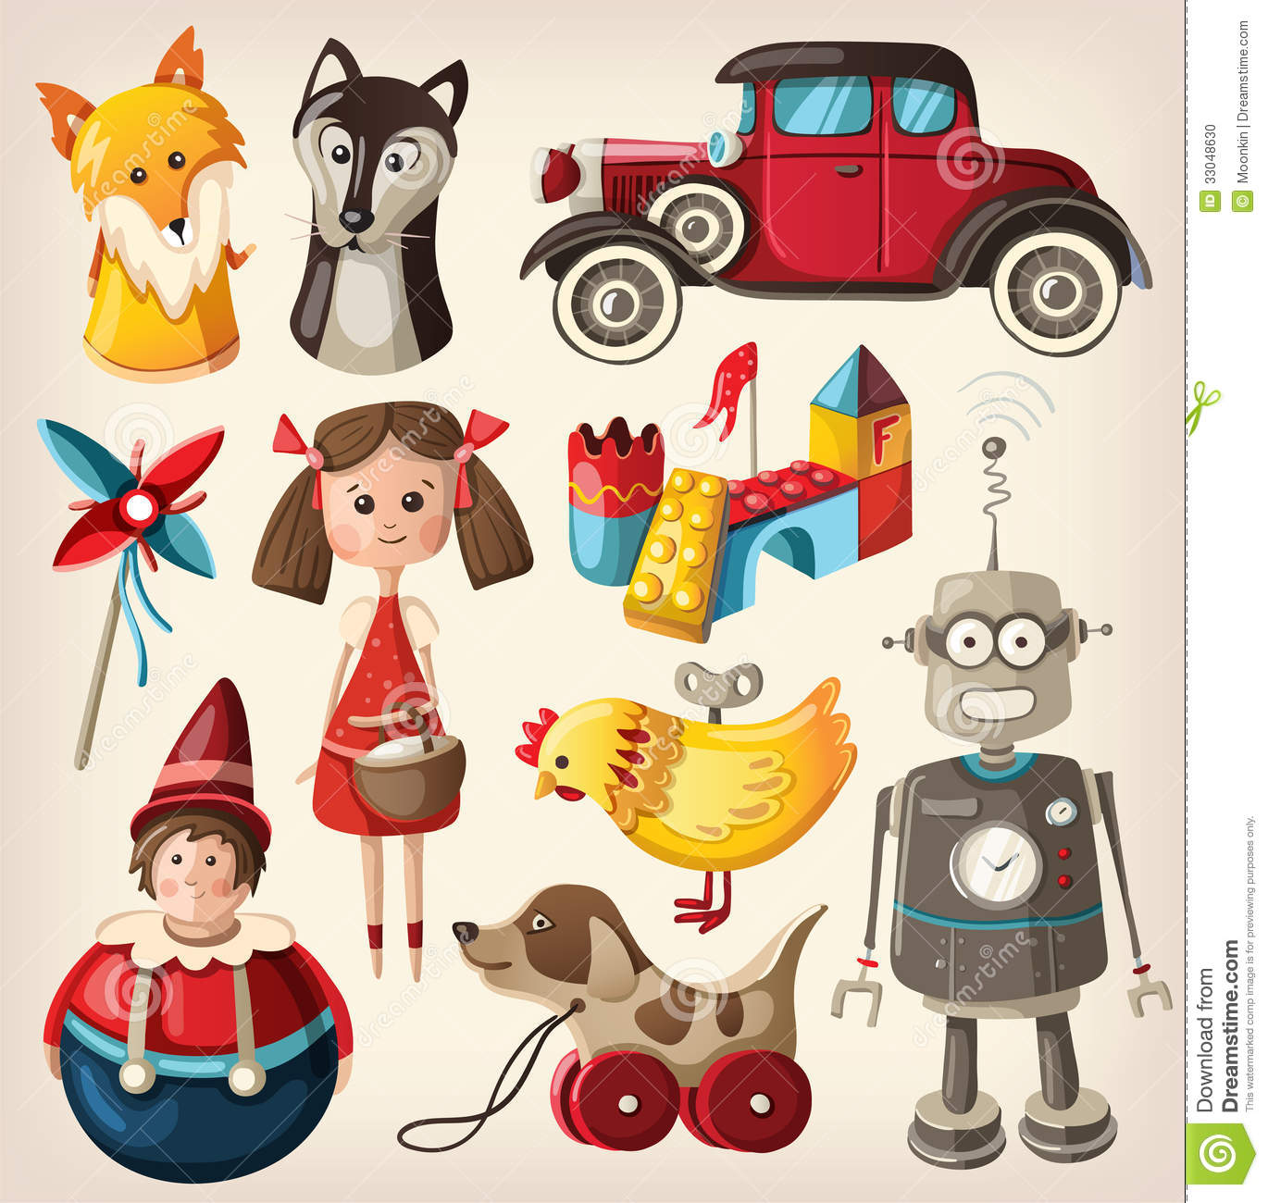

4.Pooglądaj wspólnie z rodzicami film O zabawkach progresywnych
https://www.youtube.com/watch?v=EZ_q0Wl3BTU
5.Rodzinny zestaw zabaw ruchowych

Rodzic i dziecko w pozycji siedzącej
- Co narysowałem? – rysujemy zakrętką butelki (trzymaną przez palce stóp) litery, cyfry, figury, zadaniem drugiej osoby jest odgadnąć co zostało zapisane/narysowane
- Podaj butelkę! – turlanie stopami butelki do siebie
- Porządku – wrzucanie do butelki palcami stóp np. żołędzi, kulek papierowych, pogniecionych wcześniej stopami
- Grzechotka – butelka wypełniona wodą z brokatem jest trzymana przez palce stóp, zadaniem dzieci jest potrząsanie butelką „grzechotką” w dowolnym rytmie, rytm może naśladować druga osoba

Rodzic i dziecko w pozycji leżącej
- Grzechotka nr 2 – jak wyżej, z tą różnicą, że butelkę trzymają ręce w leżeniu na brzuchu (łokcie w górze)
- Kółka – leżymy na brzuchu, rodzic trzyma butelkę w wyprostowanych rękach, dziecko obiema rękami (łokcie uniesione) wrzuca na butelkę kółka/obręcze. związane w pętlę sznurówki
- • Złap mnie – rodzic trzyma butelkę wyprostowanych rękach. Dziecko czołga się do butelki, by np. nakleić na niej naklejkę lub ją przewrócić w określonym czasie (rodzic liczy np. do 8, 10 )
- • Kręgle – potrzebujemy do tej zabawy więcej butelek. Leżąc na brzuchu w pewnej odległości od butelek “kręgli” przewracamy je tocząc piłkę palcami stóp lub rękami (łokcie uniesione, w bok).
- Rzucanie – rzucamy jak dalej oburącz woreczek (lub np. kulkę papierową). Następnie czołgamy się po woreczek.
- Ślizganie – leżąc na podłodze (lub na kocyku) ślizgi na brzuchu (ważne, by ręce odpychały się równocześnie). Zabawę można przeprowadzić w formie zawodów rodzic – dziecko.

Rodzic i dziecko w parach leżą na plecach, głowami do siebie
- Z kijkiem – chwytamy rękami za wspólny kijek (nad głową), nogi podnoszą się dotykając go stopami i wracają na podłoże.
- Z kijkiem nr 2 – chwytamy rękami za wspólny kijek (nad głową), ciągniemy kijek do siebie (kto silniejszy)

DLA DZIEWCZYNEK POKOLORUJ WG WZORU
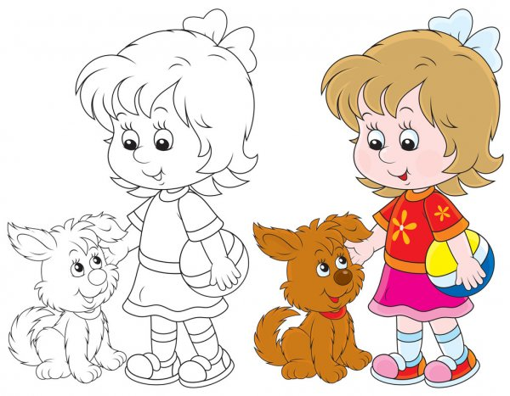

DLA CHŁOPCÓW POKOLORUJ SAMOCHODY
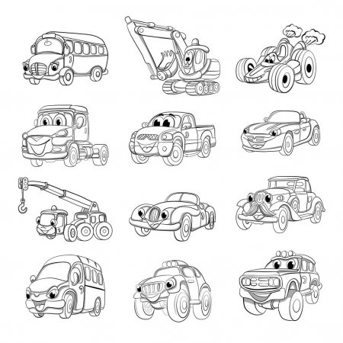

DLA CHĘTNYCH DZIECI ULÓŻ PUZZLE

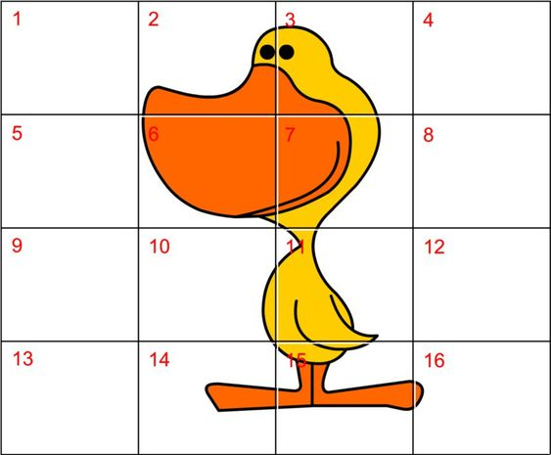
DZIĘKUJĘ ZA WSPÓLNE ZAJĘCIA.POZDRAWIAM

